# Bài 2: Quản lý mã nguồn với GIT

Snapshot:

Commit:

Repository:

+thường gọi là repo

+nơi chứa toàn bộ mã nguồn

+2 loại: local (trên máy của lập trình viên), remote (ở trên máy chủ)

Clone: sao chép remote repository về máy của lập trình viên

+lệnh cơ bản:

*git clone: sao chép 1 repo

*git init: khởi tạo 1 repo

*git add:

*git commit

*git push

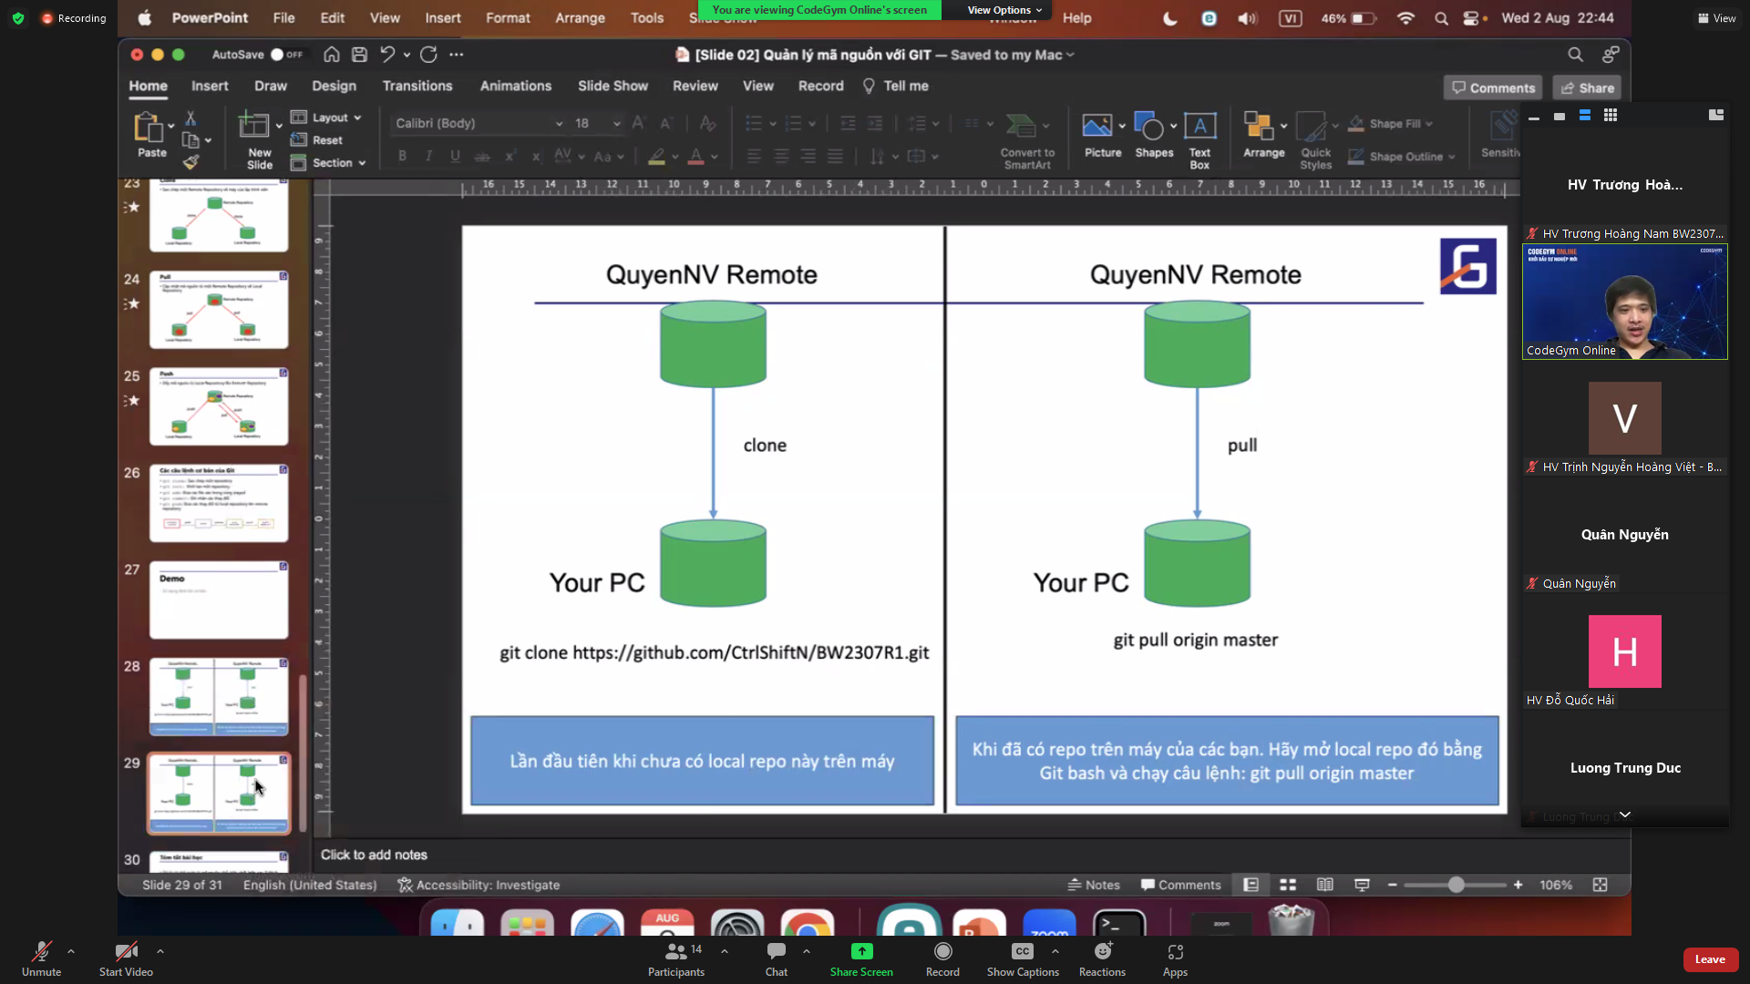

clone và pull repo